Лабораторная работа 4

Дискреционное разграничение прав в Linux. Расширенные атрибуты

Лушин Артём Андреевич

Содержание

# 1 Цель работы

Получение практических навыков работы в консоли с расширенными атрибутами файлов.

# 2 Выполнение лабораторной работы

1. От имени пользователя “guest” я определил расширенные атрибуты файла “file1”. Атрибутов нет.

Определение атрибутов file1

Определение атрибутов file1

1. С помощью команды дал права файлу на чтение и написание.

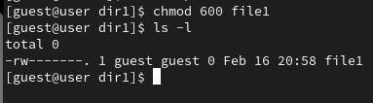

Выдача прав

1. От имени пользователи “guest” я попробовал установить на файл атрибут “а”, но мне выдало ошибку.

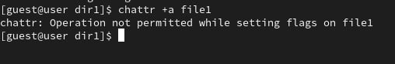

Выдача атрибута а

1. Я зашел в другую консоль и выдал права администратора. Затем выдал файлу атрибут “а”. Файл получил атрибут успешно.

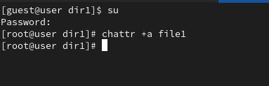

Атрибут а у файла

1. Я проверил наличие атрибута у файла, используя пользователя “guest”.

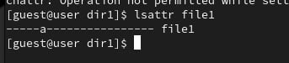

Проверка атрибутов

1. Я попытался вписать в файл текст, но у меня выдало ошибку. После проверки текста в самом файле, команда ничего не выдала, так как файл пустой.

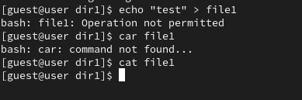

Вписание текста в файл

1. Я попробовал переименовать файл, но у меня не получилось. Так же попробовал удалить файл, опять показало ошибку. И удалить содержимое файла я так же не смог.

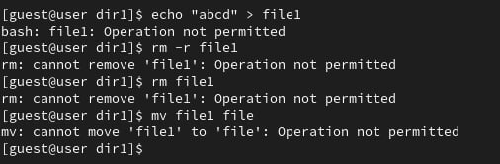

Удаление и переименовывание файла

1. Я попытался изменить права у файла, но опять появилась ошибка.

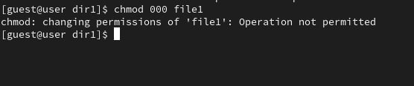

Изменение прав

1. Я забрал атрибут “а” у файла и проделал все манипуляции снова. Я смог вписать текст в файл, прочитать файл, удалить текст, переименовать файл, сменить атрибуты у файла и удалить файл.

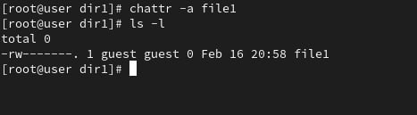

Удаление атрибута “а”

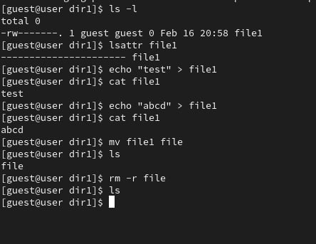

Проверка без атрибута

1. Я добавил вместо атрибута “а”, атрибут “i”. У меня не получилось вписать текст в файл, переименовать файл, удалить файл и добавить права.

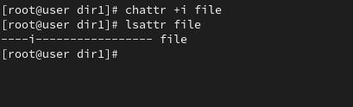

Добавление атрибута “i”

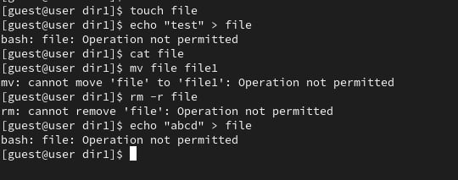

Проверка с атрибутом “i”

1. Я забрал атрибут “i” и проверил всю работоспособность файла. Файл может выполнять все доступные функции.

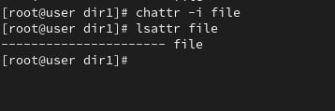

Удаление атрибута “i”

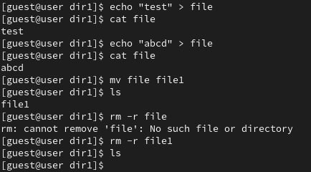

Проверка без атрибута “i”

1. Я составил таблицу сравнения атрибутов “а” и “i”. Если убрать все атрибуты, то никаких различий не будет.

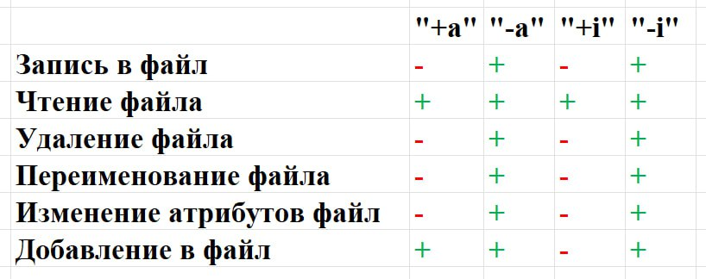

Таблица сравнения

# 3 Выводы

Я получил практические навыки работы в консоли с расширенными атрибутами файлов.